VERBALE D'INCONTRO
In Jesi, il 01/07/2002,
la Banca Popolare di Ancona S.p.A., rappresentata dai Sig.ri Achille Manzoni, Marco Moretti e Corrado Prencipe
e
le Organizzazioni Sindacali dei Lavoratori
- Fiba CisL rappresentata dai Sig.ri Paolo Elisei, Paolo Papalini, Angelo Alessandrini e Luigi Bellagamba
- Fabi, rappresentata dai Sig.ri Pietro Merlini e Cesidio M. Benedetti Panici
- Sindirigentìcredito, rappresentata dai Sig.ri Bruno Simonetti, Rosi Giampaolo, Bomprezzi Paolo e Gustavo Marigliano
si sono incontrate per un confronto così come previsto dall'accordo sindacale del 19/03/2002 (accordo PAO). Nell'ambito di tale confronto si è anche effettuata una verifica della situazione degli organici delle dipendenze e si è analizzato il fabbisogno di organico della rete commerciale in relazione alle necessità scaturenti dalla frequenza dei corsi di formazione previsti per la realizzazione del Programma di Accentramento Operativo.
Al termine dell'esame è stata assunta la decisione di procedere, entro il mese di luglio, alla stipula di 33 rapporti con contratto di lavoro a tempo determinato o con contratto di lavoro interinale (n. 5).
Le assunzioni avverranno presso le seguenti filiali:
- Marcellina;
- Tivoli 1;
- Roma 9 - Castelverde;
- Roma 2 - Via B. Buozzi
- Qualiano;
- Nola;
- Napoli 1 - C.so Amedeo di Savoia;
- Venafro;
- Teano;
- Ancona 5 -Via Umani;
- Morro d'Alba;
- Cupramontana;
- Monterado;
- Tolentino;
- Loreto;
- Petritoli - Valmir;
- Sassofeltrio - Fratte;
- San Leo;
- Carpegna;
- S. Agata Femia;
- Ascoli Piceno;
- Falerone;
- Potenza Picena 1;
- S. Ginesio;
- S. Elpidio a "Mare;
- Larino;
- Guardiagrele;
- Urbania;
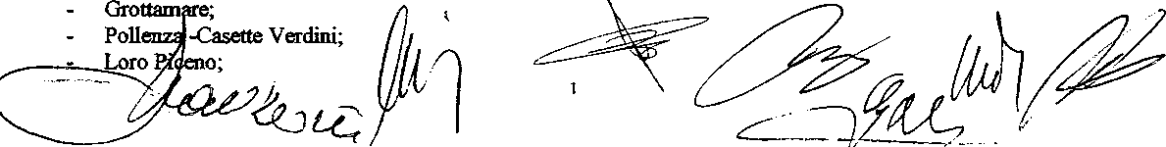
- Pescara 1;
- Fossombrone,
queste assunzioni serviranno anche a creare le condizioni di flessibilità degli organici complessivi per garantire la copertura delle maggiori attività derivanti dai processi di formazione per il PAO, anche presso filiali geograficamente limitrofe alle predette.
Le assunzioni di cui sopra sono da ritenersi in aggiunta alle altre 27, sempre con contratto di lavoro a tempo determinato o con contratto di lavoro interinale (n. 3), già effettuate nelle seguenti dipendenze:
- Napoli 3;
- Napoli 2; Ancona 5;
- Monte San Giusto; Castel di Lama; Roma 3; Macerata 2; Falconara 1; Loreto;
- Fabriano 1; Osimo 1; Ischia Porto; Senigallia; Numana;
Pollenza - Casette Verdini; Roma - Gasperina; Benevento 2; Napoli 8;
- Melito;
Napoli 6;
Piedimonte Matese; Napoli Centro; Grumo Nevano; Pozzuoli; Vairano Scalo;
- Napoli 3;
Sant'Antimo.
Le parti concordano di effettuare ulteriori incontri di verifica degli organici alla luce di eventuali nuove problematiche che dovessero emergere.
